El padre de los monjes

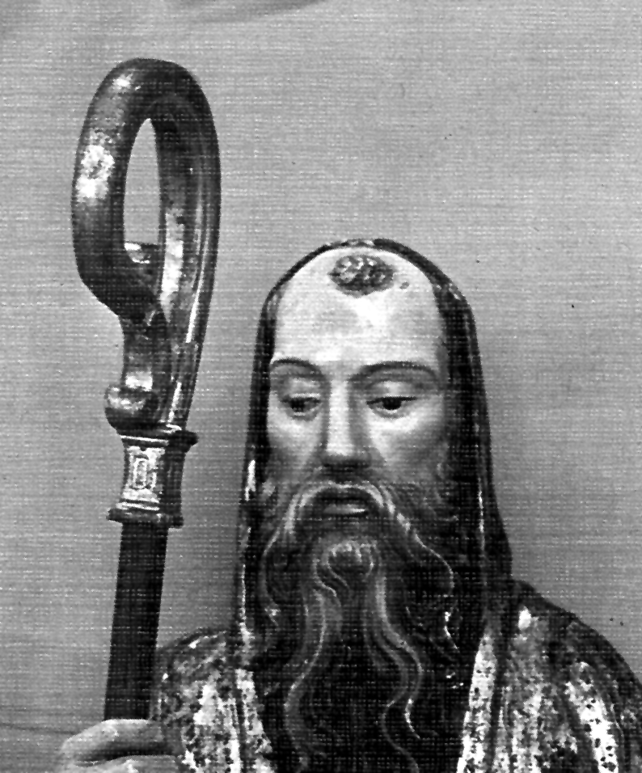
San Benito de Nursia
(480 - 547)

Fundador de
la Orden de San Benito
en 529
e Inspirador de
las Familias Benedictinas

Benito de Nursia fue el gran educador de Europa, debido a la maravillosa obra que inició por medio de sus monasterios, por el ritmo de vida que imprimió en ellos y por el eco beneficioso de sus orientaciones y de sus intuiciones sociales.

Su sentido del orden y su inmenso corazón humano, su extraordinaria sensatez y su valoración de la austeridad, del trabajo, de la familia y de la solidaridad entre los hombres, su finura espiritual y su gran intuición, hacen todavía hoy a este incomparable Patrón de Europa el mejor regalo de la Providencia.

Su obra produjo frutos durante mil quinientos años. Su dinamismo saltó de los monasterios al mundo europeo que en su tiempo se construyó sobre los fundamentos del fenecido imperio romano. Cada centro monacal, impregnado de su sentido práctico y de su amor a la justicia, de su espíritu trascendente y de su sensibilidad social, fue un magnífico puntal en la construcción de la Europa que entonces se reestructuraba y de los reinos que tejerían durante siglos su rico y dinámico mosaico de razas y estilos. Europa será múltiple por los pueblos que la forman; pero, con San Benito, latirá en ella una unidad polivalente y una fuente de creativa energía cristiana, inspiradora de la civilización occidental.

Fue contemplativo vuelto hacia los hombres. Nunca mandó a los demás nada que no pudiera ofrecer como testimonio en su vida. Su corazón se mostró duro con los fuertes y tierno y comprensivo con los débiles. Entendió como pocos lo que vale la vida cotidiana y sencilla del hombre que trabaja y la distancia que existe entre el ideal y la realidad. Tuvo un tacto peculiar para organizar la vida de los seguidores que a su lado se encaminaron hacia el cielo. Se entregó sin medida y con enorme espíritu de sacrificio a todo lo que Dios le fue pidiendo.

Y fue capaz de ofrecer consignas y marcar cauces que sirvieran para hacer de la vida un proyecto divino encarnado en lenguajes terrenos. Para lograr su ambicioso proyecto de santidad, quiso tener hombres íntegros en sus monasterios. Su acierto estuvo en convertir a cada uno de ellos en una escuela de trabajo y oración. Por eso, su lema "ora et labora" sigue vivo hoy.

Para conseguirlo comenzó por trazar en su Regla monástica consignas tan sabias que se convierten en una verdadera Pedagogía de valores humanos:

- La seriedad y el esfuerzo, la experiencia y la lucha por los ideales, la solidaridad y la colaboración, la disciplina y la eficacia en el trabajo, fueron sus fuerzas directivas.

- El testimonio de la vida monacal, síntesis magistral de la nobleza y de la sencillez, de la paz del contemplativo y de la intensa energía del director de almas, de las riquezas de la mística y de los apoyos de la actividad bienhechora, brilló en su corazón de patriarca.

- El respeto a la persona y el aprecio sobresaliente a la comunidad, en la que tanto creyó, se armonizó con las fuerzas del espíritu y el respeto a la naturaleza que tanto resaltó.

No eran esas riquezas patrimonio de los nuevos pueblos jóvenes que habían sustituido al Imperio romano. Había que acostumbrar a hombres de guerra al trabajo de cada día, a superar la rapiña y la ley del más fuerte. Cada monasterio regido por la Regla de S. Benito fue un foco de civilización. No sirvió sólo para hacer santos a los monjes. Consiguió hacer honrados a los bárbaros, a los extranjeros, a los guerreros, a los campesinos. Nunca pudiera haber nacido la Europa que hoy conocemos sin las escuelas monacales, sin los hombres bondadosos que en ellas trabajaban con sus manos entre plegarias.

La pedagogía de San Benito late con vigor en la Regla que escribió, como fruto de su experiencia personal y de las grandes dosis de esfuerzos acumulados en la vida comunitaria y monacal. Ella ha sido una fuente de inspiración humana a lo largo de los siglos.

Si San Benito no hubiera forjado sus monjes bienhechores, la justicia y el derecho no hubieran entrado tan hondamente en la entraña de la cultura cristiana de Occidente. No se habría forjado la historia de la Iglesia con algo fundamental que siempre ha brillado en ella: el amor a la cultura como cauce de la fe, el respeto a la ciencia como soporte de creencias, la solidaridad humana como pórtico de la caridad.

ITINERARIO BIOGRAFICO

480. Nace en la comarca de Nursia, en la zona de Sabina, de familia distinguida. Tiene al menos una hermana gemela, según la tradición, llamada Escolástica.

492. Los Ostrogodos invaden y se establecen en Italia. Su rey, Teodorico, intenta rehacer el orden, y la seguridad

496. Es enviado a Roma, bajo la protección de su nodriza, para estudiar Gramática y probablemente Derecho. Queda defraudado por el ambiente vicioso que domina entre los estudiantes que acuden desde diversas ciudades.

498. A la muerte del Papa Atanasio II, conoce las divisiones entre los dos candidatos a sucederle: Símaco, elegido por el clero romano, y Lorenzo, antipapa elegido por influencia de los bizantinos.

502. Abandona los estudios y se retira a la soledad de Subiaco, después de despedir a su nodriza y cuidadora. El monje Román le facilita el hábito y le proporciona alimento en la gruta en la que se refugia durante tres años.

505. Se le juntan diversos eremitas, a los que edifica y adoctrina en el espíritu de su estado. Es obligado a ser Abad de un monasterio cercano.

509. Sus exigencias de ascesis le enajenan la voluntad de los cenobitas, que intentan envenenarle. Vuelve a la soledad. Con los eremitas seguidores y con el estilo de los solitarios de S. Pacomio, organiza doce monasterios con doce cenobitas cada uno. Pasa los años en la oración y animación de los monjes.

529. La persecuciones del sacerdote Florencio contra él y sus monjes le mueven a abandonar Subiaco. Se instala en el Monte Cassinum, antigua ciudadela etrusca y romana. Establece el primer monasterio.

530. Probable año de redacción de la Regla de los monjes, bajo el espíritu del trabajo y de la oración: "Ora et Labora" será el lema milenario que la inspira.

535. Se desencadena la guerra de Justiniano I contra los Ostrogodos. Abunda el hambre y la peste. El monasterio socorre a muchos mendigos y acoge a nuevos monjes. Se junta con él su hermana Escolástica, para fundar el monasterio femenino cerca de Montecasino. También por esos años envía un grupo de monjes a fundar Terracina.

543. Su fama se ha extendido enormemente. Le visita el rey ostrogodo Totila, que intenta engañarle sobre su personalidad, pero a quien el santo descubre, increpa sus crueldades y profetiza su pronta muerte. Muchos nobles le confían sus hijos para que los eduque. Son famosos los niños Mauro y Plácido.

547. El 10 de Febrero le visita su hermana para conversar espiritualmante. Ante su negativa a prolongar la conversación, la hermana ora y se desencadena una tempestad. Seis días después, ve el alma de su hermana subir al cielo y entierra su cuerpo en la sepultura que tenía preparada para sí. El 21 de Marzo del mismo año muere y es enterrado en otra sepultura.

Escritos: La Regla de los Monasterios

IDEARIO PEDAGOGICO

1. La pedagogía de San Benito está orientada ante todo y sobre todo a llevar el hombre a Dios. Toda la vida humana es camino hacia el encuentro con Dios y todo debe ser ordenado a que el hombre piense en el cielo y le gane con el trabajo de cada día.

1. "Ceñidos nuestros lomos con la luz de la fe y de las buenas obras, sigamos sus caminos teniendo por guía el Evangelio, a fin de que merezcamos ver en su Reino a Aquel que nos llamó. Y para alcanzar la morada de su Reino, no llegaremos sino corriendo por el camino de las buenas obras". (Regla. Prólogo)

2. "Si, cuando queremos solicitar alguna cosa de hombres poderosos, no osamos hacerlo sino con humildad y reverencia, ¿cuánto más deberemos suplicar al Señor Dios de todas las casas con toda humildad y pura devoción?Pensemos que seremos oídos no por el mucho hablar, sino por la pureza del corazón y compunción de lágrimas. Por eso la oración breve y pura, a menos que se prolongue por un afecto inspirado por la divina gracia, es siempre necesaria. Mas, en comunidad, abréviese la oración en lo posible y levántense todos a un tiempo cuando el superior lo señale". (Regla XX)

3. "Veneren los jóvenes a los ancianos y los ancianos amen a los jóvenes en el modo de designarse; los ancianos llamen hermanos a los jóvenes y los jóvenes llamen padres a los ancianos".
(Regla LXIII)

4. "Los instrumentos de las obras buenas para el monje son: ante todo amar a Dios con todo el corazón y todas las fuerzas, luego al prójimo como a sí mismo..., honrar a todos los hombres, no hacer a otro lo que no se quiere para sí.., socorrer al atribulado, consolar al afligido.., no tener dolo en el corazón.., amar a los enemigos..., no ser amigo de hablar mucho, no decir palabras vanas o que muevan a risa..., no querer ser tenido por santo antes de serlo..., venerar a los ancianos..., amar a los jóvenes".
(Regla IV)

2. La lucha ascética, el vencimiento propio, la entrega amorosa a la austeridad y a la oración, son los instrumentos educativos del espíritu del monje, pero lo son también de todos los hombres que quieran llegar al gozo de la salvación y amen de verdad a Jesucristo, con el espíritu que Benito quiere en los monjes.

1. "Vamos a establecer una escuela del servicio divino, en cuya institución no esperamos ordenar nada duro, nada penoso. Pero, si en razón de la equidad, debiera de imponerse algo severo para enmienda de los vicios y conservación de la caridad, no rehuyas, sobrecogido por el temor, el camino de la salvación".
(Regla. Prólogo)

2. "Sigan todos la Regla como maestra que es y nadie se aparte de ella temerariamente. Nadie siga en el monasterio los impulsos de su corazón y nadie se atreva a discutir con petulancia con su Abad o fuera del monasterio". (Regla III)
3. "Cuando alguno reciba el nombre de Abad, debe presidir a sus discípulos con doble doctrina, esto es, que muestre todas las cosas buenas y santas, más con hechos que con palabras. A los discípulos capaces ha de proponer los mandatos del Señor verbalmente. A los simples y duros de corazón se los ha de proponer con sus propias obras. Y todo lo que resulte perjudicial, debe ser mostrado a los discípulos con sus actos para no hacerlo".
(Regla II)

4. "La virtud de la obediencia no sólo ha de tributarse por todos al Abad, sino que los monjes deben obedecerse mutuamente, persuadidos de que por este camino de la obediencia irán a Dios. Sobre todo los jóvenes obedezcan a sus mayores con caridad y solicitud". (Regla LXXI)

5. "Los niños en el monasterio estén sujetos hasta la edad de 15 años a una esmerada disciplina y vigilancia por parte de todos; pero, aun esto, con mucha medida y discreción". (Regla LXX)

6. "La ociosidad es enemiga del alma. Por eso los monjes deben dedicar unos tiempos al trabajo manual y otros a la lección divina. Son verdaderamente monjes quienes viven del trabajo de sus manos... Y hágase todo con moderación en atención a los débiles". (Regla XLVIII)

7. "Aun cuando la misma naturaleza humana se inclina de suyo a la misericordia con los niños y ancianos, no obstante, vele también por ellos la autoridad de la Regla.
Considérese en ellos la flaqueza y no se les obligue al rigor de la Regla en lo referente a los alimentos. Usese con ellos de piadosa consideración y anticipen las horas regulares". (Regla XXXVII)

3. San Benito posee un profundo sentido de lo que es el hombre al que tiene que educar para que camine hacia Dios. Su tacto educador no se pierde en idealismos inalcanzables. Es importante para S. Benito tener el sentido del orden y sólo se consigue a través de la vida regulada y del trabajo cotidiano. Por eso da importancia a la labor del que gobierna la Comunidad, que será la energía básica de la pedagogía benedictina.

1. "Hay que saber cuán difícil y ardua cosa es gobernar almas y adaptarse a los temperamentos. A unos se hace con halagos, a otros con reprensiones, a algunos con persuasión. Según la condición y la inteligencia de cada cual, debe el Abad conformarse y adaptarse, a fin de que no sufra detrimento la grey que se le ha confiado". (Regla II)

2. "Combinados tiempos y circunstancias, muestre el Abad la severidad del maestro y el piadoso afecto del padre. A los indisciplinados e inquietos debe reprenderlos duramente. A los obedientes, pacíficos y sufridos, debe exhortarlos para que aprovechen más. A los negligentes y a los que son inobservantes, les debe reprender y castigar". (Regla II)

3. "Siempre que haya de tratarse cosas importantes en el monasterio, convoque el Abad a toda la comunidad y exponga él mismo de qué se trata.
Oído el consejo de los monjes, examínelo consigo mismo y haga lo que juzgue más útil. Sean llamados a consejo todos, porque a menudo el Señor inspira lo que es mejor al que es joven". (Regla III)
4. "Sólo se nos distingue si somos hallados mejores que los otros, en las buenas obras y somos más humildes". (Regla II)

5. "Cada edad o capacidad debe tener sus propias medicinas. Por eso, siempre que los niños o adolescentes o aquellos que no pueden comprender cuan grave es la pena de la incomunicación cometieren alguna falta, sean mortificados con ayunos fuertes o sean refrenados con duros castigos, a fin de que puedan sanar."
(Regla XXX)

6. "Toleren todos con suma paciencia las flaquezas de los otros, tanto las físicas como las morales, y préstense obediencia mutua a porfía.

No busquen lo que es útil para sí sino lo que es útil para los demás. Practiquen la caridad fraterna..., teman a Dios con amor, amen a su Abad con sincera y humilde dilección y nada absolutamente antepongan a Cristo, que es el Señor. (Regla LXXII)

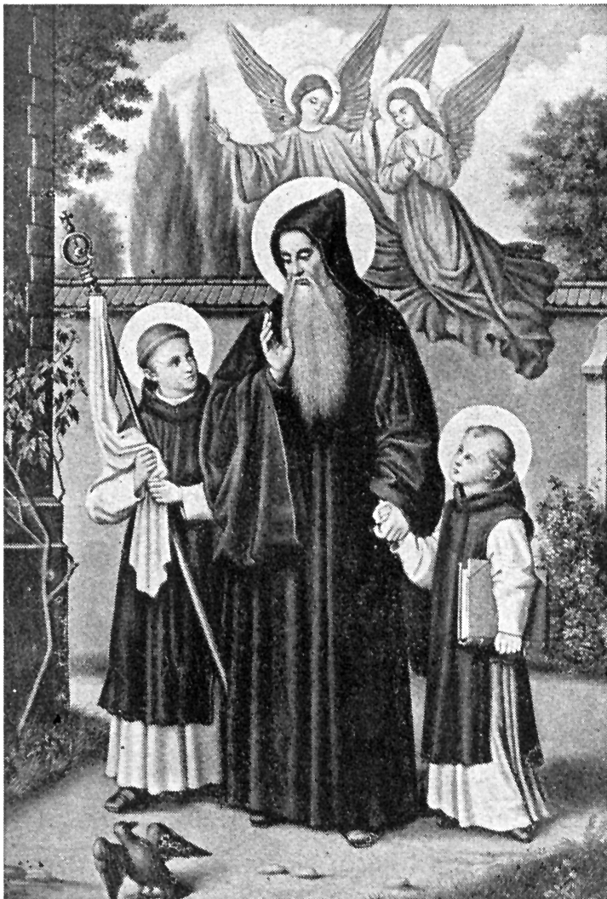

7. El que es elegido Abad considere siempre la pesada carga que ha tomado sobre sus hombros y a Quién ha de dar cuenta de su administración. Sepa que se le ha elegido, no tanto para mandar como para ser útil a sus hermanos.
Debe estar bien instruido en la Ley divina, para que pueda sacar máximas antiguas y nuevas con las que poder instruir a los monjes.
Debe ser casto, sobrio, caritativo. Debe preferir la misericordia al rigor, para que él mismo la consiga también. Debe aborrecer los vicios, pero no dejar de amar a los monjes.
Pórtese con prudencia en el castigo y no se exceda, temiendo que se quiebre el vaso si quiere raer demasiado el orín que se ha adherido.
No pierda jamas de vista su propia fragilidad y acuérdese de que no es lícito terminar de quebrar la caña torcida.
Y procure siempre ser más amado que temido". (Regla C. XLIV)

Con Sta. Escolástica)
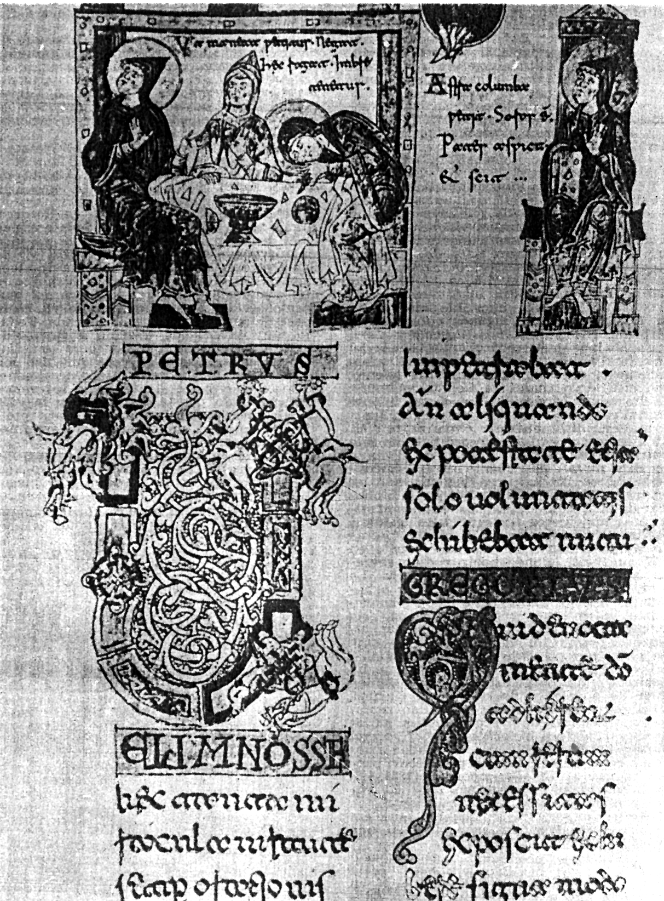
"La ociosidad es enemiga del alma y por ello los hermanos deben dedicar parte de su tiempo y de su vida al trabajo manual y luego algunas horas a la enseñanza divina." (Regla de los Monasterios)

